ĐẠI HỌC TRÀ VINH
TRƯỜNG KỸ THUẬT VÀ CÔNG NGHỆ
KHOA CÔNG NGHỆ THÔNG TIN



ĐỒ ÁN MÔN HỌC
THIẾT KẾ WEB

SPARKLE MOMENTS STUDIO

Người hướng dẫn:  Ths. Nguyễn Ngọc Đan Thanh | Sinh viên thực hiện:  Họ tên: Trần Nguyễn Thảo My  Mã số: 110124126  Mã lớp: DA24TTC

Vĩnh Long, tháng 6 năm 2026
ĐẠI HỌC TRÀ VINH
TRƯỜNG KỸ THUẬT VÀ CÔNG NGHỆ
KHOA CÔNG NGHỆ THÔNG TIN



ĐỒ ÁN MÔN HỌC
THIẾT KẾ WEB

SPARKLE MOMENTS STUDIO

Người hướng dẫn:  Ths. Nguyễn Ngọc Đan Thanh | Sinh viên thực hiện:  Họ tên: Trần Nguyễn Thảo My  Mã số: 110124126  Mã lớp: DA24TTC

Vĩnh Long, tháng 6 năm 2026

Lời cảm ơn
Em xin gửi lời cảm ơn chân thành đến Ban Giám hiệu cùng quý thầy cô Trường Kỹ thuật và Công nghệ và Đại học Trà Vinh đã tạo điều kiện thuận lợi về cơ sở vật chất, môi trường học tập và nghiên cứu để em có thể hoàn thành đồ án môn học này.
Đặc biệt, em xin bày tỏ lòng biết ơn sâu sắc đến Ths. Nguyễn Ngọc Đan Thanh, giảng viên phụ trách bộ môn Thiết kế Web, cô đã tận tình giảng dạy, hướng dẫn và đóng góp nhiều ý kiến quý báu trong suốt quá trình học tập cũng như thực hiện báo cáo môn học. Những kiến thức và kinh nghiệm mà cô truyền đạt là nền tảng quan trọng giúp em hoàn thành đề tài “ Sparkle Moments Studio”.
Mặc dù đã nỗ lực hoàn thành báo cáo một cách tốt nhất trong phạm vi kiến thức và khả năng của bản thân, nhưng do kinh nghiệm và kiến thức thực tế còn hạn chế nên báo cáo không tránh khỏi những thiếu sót. Em kính mong nhận được những ý kiến đóng góp từ quý thầy cô để có thêm kinh nghiệm, hoàn thiện kiến thức chuyên môn và nâng cao kỹ năng thiết kế, phát triển website trong tương lai.
Cuối cùng, em xin kính chúc cô Nguyễn Ngọc Đan Thanh cùng quý thầy cô luôn dồi dào sức khỏe, hạnh phúc và thành công trong công tác giảng dạy.
Em xin chân thành cảm ơn!

Sinh viên thực hiện

Trần Nguyễn Thảo My
Mục lục
CHƯƠNG 1. TỔNG QUAN NGHIÊN CỨU .........................….............................. 1
1.1 Đặt vấn đề ...................................................................................................... 1
1.2 Mục tiêu nghiên cứu ...................................................................................... 2
1.3 Phương pháp nghiên cứu ............................................................................... 2
1.4 Đối tượng nghiên cứu .................................................................................... 3
CHƯƠNG 2. CƠ SỞ LÝ THUYẾT ...........................................…......................… 4
2.1 Ngôn ngữ HTML ........................................................................................... 4
2.1.1 Khái niệm HTML .......................................................….......................... 4
2.1.2 Cấu trúc cơ bản của trang HTML ...............................…......................... 4
2.1.3 Một số thẻ HTML được sử dụng trong đề tài ..............…........................ 5
2.1.3.1 Các loại thẻ cặp (Container Elements) trong đề tài .…........................ 5
2.1.3.2 Các loại thẻ đơn (Empty Elements) trong đề tài .......…....................... 8
2.2 Ngôn ngữ CSS .............................….......................................…................. 10
2.2.1 Khái niệm CSS .....................…............................................................... 10
2.2.2 Cú pháp cơ bản của CSS .....…............................................................... 10
2.2.3 Ví dụ minh họa một số thuộc tính CSS được sử dụng phổ biến trong đề tài .…………............................................................................................................ 12
2.3 JavaScript .........................................................................…....................... 15
2.3.1 Khái niệm JavaScript ..........................................................................…. 15
2.3.2 Thẻ <script> trong HTML …..............................................................…. 15
2.3.3 Hàm trong JavaScript ..........................................................................… 16
2.3.4 Thao tác với DOM ..............................................................................… 18
2.4 Bootstrap Framework ................................................................................… 19
2.4.1 Khái niệm Bootstrap ............................................................................ ..19
2.4.2 Sử dụng Bootstrap trong đề tài ............................................................ ..20
CHƯƠNG 3. PHÂN TÍCH THIẾT KẾ HỆ THỐNG ........................................…. 21
3.1 Mô tả vấn đề ................................................................................................ .21
3.2 Đặc tả yêu cầu hệ thống .............................................................................. .22
3.2.1 Yêu cầu chức năng ............................................................................... ..22
3.2.2 Yêu cầu phi chức năng ......................................................................... ..22
3.2.2.1 Yêu cầu về giao diện ....................................................................... ….22
3.2.2.2 Yêu cầu về hiệu năng và khả năng sử dụng ..................................….. 22
3.3 Thiết kế dữ liệu ............................................................................................ .22
3.3.1 Cấu trúc lưu trữ .................................................................................... ..22
3.3.2 Đặc tả chi tiết ....................................................................................... ..23
3.4 Thiết kế chức năng .....................................................................................… 23
3.5 Thiết kế giao diện .......................................................................................… 23
3.5.1 Sơ đồ website .....................................................................................… 23
3.5.2 Giao diện trang chủ ...........................................................................…. 24
3.5.3 Giao diện trang giới thiệu ................................................................….. 24
3.5.4 Giao diện trang sản phẩm (trang danh sách chủ đề)........................…... 25
3.5.5 Giao diện trang chi tiết ...................................................................….... 25
3.5.6 Giao diện trang liên hệ ..................................................................…..... 26
CHƯƠNG 4. KẾT QUẢ THỰC NGHIỆM ..................................................…...... 26
4.1 Dữ liệu thử nghiệm ...................................................................................... 26
4.2 Kết quả thực nghiệm .................................................................................... 27
4.2.1 Giao diện trang chủ ....................................................................…........ 27
4.2.2 Giao diện trang giới thiệu .........................................................…......... 28
4.2.3 Giao diện trang sản phẩm ........................................................….......... 28
4.2.4 Giao diện trang chi tiết ............................................................…........... 29
4.2.5 Giao diện trang liên hệ ...........................................................…............ 29
4.3 Đánh giá kết quả thực nghiệm .................................................................... 30
CHƯƠNG 5. KẾT LUẬN VÀ HƯỚNG PHÁT TRIỂN .................…................... 30
5.1 Kết luận ........................................................................................................ 30
5.2 Hướng phát triển .......................................................................................... 31

Danh mục hình ảnh
Hình 2.1 Giao diện trang web sử dụng thẻ Heading 10
Hình 2.2 Giao diện trang web sử dụng các thẻ kết hợp 11
Hình 2.3 Bảng nội quy tiệm 12
Hình 2.4 Danh thiếp liên hệ của tiệm 13
Hình 2.5 Ảnh tiệm Spakle Moments Studio 14
Hình 2.6 Kết quả hiển thị sau khi áp dụng thuộc tính background-color 18
Hình 2.7 Kết quả hiển thị sau khi áp dụng thuộc tính border-radius 19
Hình 2.8 Kết quả hiển thị sau khi áp dụng thuộc tính padding 20
Hình 2.9 Danh sách chủ đề chụp ảnh 23
Hình 2.10 Giao diện hiển thị sau khi áp dụng Bootstrap 25
Hình 3.1 Sơ đồ trang web 28
Hình 3.2 Phác thảo giao diện trang chủ 28
Hình 3.3 Phác thảo giao diện trang giới thiệu 29
Hình 3.4 Phác thảo giao diện trang sản phẩm 29
Hình 3.5 Phác thảo giao diện trang chi tiết 30
Hình 3.6 Phác thảo giao diện trang liên hệ 30
Hình 4.1 Giao diện trang chủ của website 32
Hình 4.2 Giao diện trang giới thiệu của website 32
Hình 4.3 Giao diện trang sản phẩm của website 33
Hình 4.4 Giao diện trang chi tiết của website 33
Hình 4.5 Giao diện trang liên hệ của website 34

Danh mục bảng biểu

Bảng 2.1 Phân tích các thuộc tính CSS và công dụng 16
Bảng 3.1 Trình bày cấu trúc dữ liệu của một chủ đề chụp ảnh trong hệ thống 27
Bảng 4.1 Dữ liệu thử nghiệm 31

Tổng quan nghiên cứu

Đặt vấn đề
Trong thời đại công nghệ số phát triển mạnh mẽ, nhu cầu quảng bá dịch vụ trên môi trường trực tuyến ngày càng trở nên phổ biến đối với các doanh nghiệp và hộ kinh doanh. Đối với lĩnh vực chụp ảnh nghệ thuật, việc sở hữu một website riêng không chỉ giúp giới thiệu dịch vụ một cách chuyên nghiệp mà còn hỗ trợ khách hàng dễ dàng tiếp cận thông tin về các gói chụp, chủ đề chụp ảnh và phương thức liên hệ.
“ Sparkle Moments Studio” được sáng lập nhằm mục đích vừa đáp ứng nhu cầu chụp ảnh cá nhân, ảnh kỉ niệm hay ảnh nghệ thuật vừa muốn có nhiều chủ đề để thay đổi phong cách và trải nghiệm mới lạ, nhưng lại ngại đám đông và ánh mắt. Chính vì thế, tiệm được xây dựng với nhiều không gian chụp theo chủ đề khác nhau như Quý tộc, Cổ tích mộng mơ, Nhà hiện đại, Đường phố, Cổ trang và chủ đề riêng cho các bé, Baby. Khách hàng sẽ có những khoảnh khắc lấp lánh, tỏa sáng khi đứng trước ống kính, cũng là một phần giúp lưu giữ các ký ức đẹp của bản thân. Tuy nhiên, nếu chỉ quảng bá thông qua mạng xã hội thì việc giới thiệu đầy đủ các dịch vụ, giá cả và thông tin chi tiết sẽ gặp nhiều hạn chế.
Xuất phát từ thực tế đó, đề tài xây dựng website "Sparkle Moments Studio" được thực hiện nhằm tạo ra một trang web giới thiệu dịch vụ chụp ảnh trong không gian kín được bố trí và sắp xếp theo chủ đề, dễ sử dụng và thân thiện với người dùng. Website được phát triển bằng HTML, CSS, JavaScript kết hợp Bootstrap Framework nhằm nâng cao trải nghiệm người dùng và hỗ trợ hiển thị tốt trên các thiết bị.
Thông qua đề tài này, sinh viên có cơ hội vận dụng các kiến thức đã học trong môn Thiết kế Web vào sản phẩm thực tế, từ quá trình thiết kế giao diện, xây dựng chức năng đến hoàn thiện website.

Mục tiêu nghiên cứu
Đề tài “ Sparkle Moments Studio” được thực hiện với mong muốn xây dựng một website giới thiệu dịch vụ chụp ảnh theo nhiều chủ đề khác nhau, giúp khách hàng dễ dàng tìm hiểu thông tin và lựa chọn không gian chụp phù hợp với nhu cầu của mình. Thông qua việc xây dựng website, đề tài hướng đến việc vận dụng các kiến thức đã học trong môn Thiết kế Web vào sản phẩm thực tế, từ khâu thiết kế giao diện đến lập trình chức năng và tổ chức nội dung.
Bên cạnh đó, đề tài còn tập trung vào việc áp dụng ngôn ngữ HTML để xây dựng cấu trúc trang web, CSS để thiết kế giao diện trực quan và JavaScript để xử lý dữ liệu cũng như tăng tính tương tác cho người dùng. Ngoài ra, Bootstrap Framework được sử dụng nhằm hỗ trợ xây dựng giao diện đáp ứng trên nhiều thiết bị khác nhau, giúp website hiển thị ổn định và thuận tiện trong quá trình sử dụng.
Thông qua quá trình thực hiện đề tài, sinh viên có cơ hội củng cố kiến thức chuyên môn, rèn luyện kỹ năng lập trình web và nâng cao khả năng phân tích, khả năng sáng tạo, khả năng thiết kế cũng như triển khai một website hoàn chỉnh phục vụ cho nhu cầu thực tế.

Phương pháp nghiên cứu
Để thực hiện đề tài “Sparkle Moments Studio”, phương pháp nghiên cứu được áp dụng chủ yếu là phương pháp tìm hiểu tài liệu kết hợp với thực hành xây dựng website. Trước tiên, sinh viên tiến hành nghiên cứu các kiến thức liên quan đến thiết kế web như HTML, CSS, JavaScript và Bootstrap Framework thông qua giáo trình môn học, tài liệu tham khảo và các nguồn học liệu trực tuyến như W3Schools. Quá trình này giúp nắm vững các nguyên tắc xây dựng giao diện, tổ chức nội dung và xử lý dữ liệu trên trang web.
Sau khi tìm hiểu cơ sở lý thuyết, sinh viên tiến hành phân tích yêu cầu của đề tài, xác định các chức năng cần thiết cho website như giới thiệu sơ lược về studio, hiển thị danh sách các chủ đề chụp ảnh, cung cấp thông tin chi tiết về chủ đề của từng phòng và xây dựng trang liên hệ. Trên cơ sở đó, giao diện website được thiết kế theo phong cách nhẹ nhàng, hiện đại và phù hợp với lĩnh vực dịch vụ chụp ảnh.
Tiếp theo, website được triển khai bằng ngôn ngữ HTML để xây dựng cấu trúc nội dung, CSS để thiết kế giao diện và JavaScript để xử lý dữ liệu cũng như tăng khả năng tương tác với người dùng. Bootstrap Framework được sử dụng nhằm hỗ trợ thiết kế giao diện đáp ứng trên nhiều kích thước màn hình khác nhau.
Cuối cùng, website được kiểm tra, đánh giá và điều chỉnh nhằm đảm bảo các chức năng hoạt động ổn định, giao diện hiển thị đúng yêu cầu và mang lại trải nghiệm thuận tiện cho người sử dụng.

Đối tượng nghiên cứu
Đối tượng nghiên cứu của đề tài là các công nghệ, ứng dụng, phần mềm và kỹ thuật được sử dụng trong quá trình thiết kế và phát triển website giới thiệu dịch vụ chụp ảnh tại tiệm “ Sparkle Moments Studio”. Cụ thể, đề tài tập trung nghiên cứu ngôn ngữ HTML để xây dựng cấu trúc trang web, CSS để thiết kế giao diện bắt mắt, thu hút và định dạng nội dung, JavaScript để xử lý dữ liệu và tạo các chức năng tương tác giúp người dùng dễ dàng tương tác với trang web để hiểu thêm về dịch vụ của tiệm. Bên cạnh đó, Bootstrap Framework cũng được nghiên cứu và áp dụng nhằm hỗ trợ xây dựng giao diện đáp ứng trên nhiều thiết bị khác nhau.
Ngoài các công nghệ lập trình web, đề tài còn nghiên cứu cách tổ chức nội dung, thiết kế giao diện người dùng và xây dựng các chức năng phù hợp với một website giới thiệu dịch vụ chụp ảnh. Các trang chức năng được triển khai bao gồm trang chủ, trang giới thiệu, trang danh sách chứa các chủ đề chụp ảnh, trang mô tả thông tin chi tiết về chủ đề và trang liên hệ, nhằm đáp ứng nhu cầu tìm kiếm thông tin của khách hàng một cách trực quan và thuận tiện.

Cơ sở lý thuyết

Ngôn ngữ HTML

Khái niệm HTML
HTML (HyperText Markup Language) là ngôn ngữ đánh dấu được sử dụng để xây dựng cấu trúc cho các trang web. HTML cho phép tổ chức nội dung dưới dạng tiêu đề, đoạn văn, hình ảnh, liên kết, bảng biểu và nhiều thành phần khác. Đây là nền tảng cơ bản trong quá trình phát triển website và là thành phần không thể thiếu trong mọi ứng dụng web hiện nay [1].

Cấu trúc cơ bản của trang HTML
Một trang HTML thường được xây dựng theo cấu trúc chuẩn như sau:

<!DOCTYPE html>
<html lang= “vi”>
<head>
<title>Page title</title>
<meta charset= “utf-8”>
</head>
<body>
<h1>This is a Heading</h1>
<p>This is a paragraph.</p>
</body>
</html>

Khai báo <!DOCTYPE html> cho biết tài liệu được xây dựng theo chuẩn HTML5. Thẻ <html> là phần tử gốc, bao bọc toàn bộ nội dung của trang web. Bên trong đó, thẻ <head> chứa các thông tin mô tả về tài liệu như tiêu đề trang và bảng mã ký tự. Cụ thể, thẻ <title> được sử dụng để thiết lập tiêu đề hiển thị trên thẻ (tab) của trình duyệt, còn thẻ <meta charset="utf-8"> dùng để khai báo bảng mã UTF-8, giúp hiển thị chính xác các ký tự tiếng Việt. Nội dung hiển thị cho người dùng được đặt bên trong thẻ <body>, bao gồm các thành phần như tiêu đề, đoạn văn, hình ảnh, siêu liên kết, bảng biểu và nhiều thành phần khác. Trong đó, thẻ tiêu đề cấp 1 <h1> được sử dụng để tạo tiêu đề chính của trang, còn thẻ đoạn văn <p> dùng để trình bày nội dung dưới dạng văn bản.

Một số thẻ HTML được sử dụng trong đề tài
Đối với đề tài “ Sparkle Moments Studio”, HTML được sử dụng để xây dựng các trang chức năng của website như trang chủ (index.html), trang giới thiệu (gioi-thieu.html), trang sản phẩm (san-pham.html), trang chi tiết sản phẩm (chi-tiet.html) và trang liên hệ (lien-he.html). Các thẻ HTML được sử dụng với những chức năng và nhiệm vụ khác nhau nhằm tạo nên cấu trúc hoàn chỉnh cho trang web.

Các loại thẻ cặp ( container elements) trong đề tài
Thẻ cặp có cấu trúc:

<tagname>Content</tagname>

Thẻ tiêu đề <h1> được dùng để hiển thị tiêu đề chính của trang, thường là tên website hoặc nội dung quan trọng nhất, giúp người dùng nhanh chóng nhận biết chủ đề của trang. Các thẻ <h2> và <h3> có nhiệm vụ phân chia nội dung thành các mục và tiểu mục, tạo nên hệ thống phân cấp thông tin rõ ràng, giúp nội dung dễ đọc và thuận tiện cho việc theo dõi. Ví dụ ở các trang HTML, thẻ tiêu đề được dùng để tạo tiêu đề và các mục quan trọng cần được lưu ý.

<h1>SPARKLE MOMENTS STUDIO✨</h1>
<h2>Sparkle Moments Studio✨</h2>
<h3>Dáng xinh, khoảnh khắc đẹp</h3>

Kết quả hiển thị trên trang web như hình 2.1.
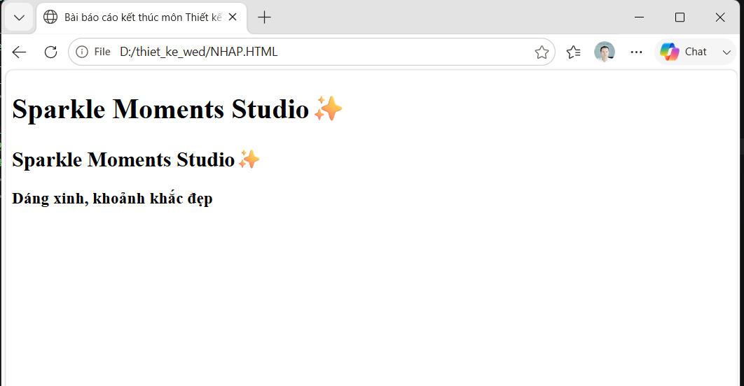
Hình 2.1 Giao diện trang web sử dụng thẻ Heading

Thẻ <div> được sử dụng để tạo các khối chứa nội dung, hỗ trợ việc nhóm các phần tử có liên quan và thuận lợi cho quá trình định dạng giao diện bằng CSS. Thẻ danh sách không thứ tự <ul> kết hợp với thẻ <li> được dùng để trình bày các thông tin dưới dạng danh sách, chẳng hạn như liệt kê các chủ đề chụp ảnh, các dịch vụ mà studio cung cấp hoặc những lưu ý dành cho khách hàng, giúp nội dung trở nên trực quan và dễ theo dõi hơn. Thẻ siêu liên kết <a> có chức năng tạo liên kết giữa các trang hoặc dẫn đến một vị trí cụ thể, cho phép người dùng điều hướng đến các trang chức năng như giới thiệu, danh sách chủ đề chụp ảnh, thông tin chi tiết và liên hệ. Bên cạnh đó, thẻ <button> được dùng để tạo các nút chức năng trên giao diện, cho phép người dùng thực hiện các thao tác như gửi biểu mẫu, chuyển hướng đến trang khác hoặc kích hoạt một hành động nhất định trên website. Cú pháp kết hợp giữa thẻ <div>, <ul>, <li>, <button>, <a> để tạo nút bấm liên kết.

<div class = "menu">
<ul>
<button>
<li><a href = "html/gioi-thieu.html">
Giới thiệu sơ lược về Sparkle Moments Studio</a>
</li>
</button>
</ul>
</div>

Kết quả hiển thị trên trang web như hình 2.2
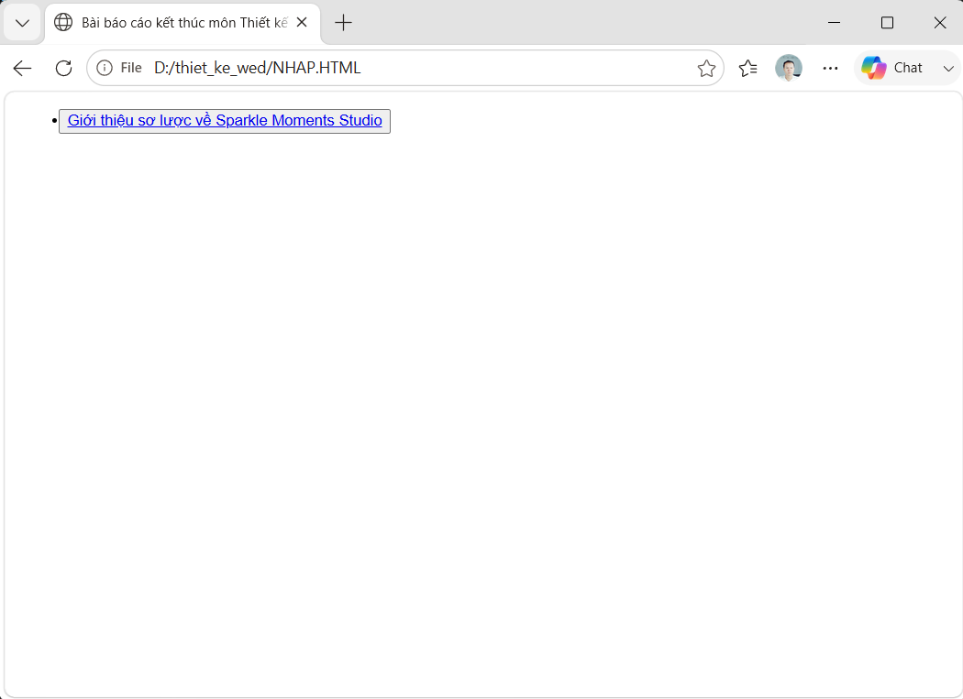
Hình 2.2 Giao diện trang web sử dụng các thẻ kết hợp
Tương tự thẻ danh sách không thứ tự <ul>, HTML cũng cung cấp thẻ danh sách có thứ tự <ol> để hiển thị các mục theo một trình tự xác định. Thẻ danh sách có thứ tự <ol> kết hợp với thẻ <li> được sử dụng để hiển thị các nội dung theo trình tự cụ thể, trong đó mỗi mục sẽ được đánh số tự động. Trong website Sparkle Moments Studio, loại danh sách này được áp dụng để trình bày các lưu ý dành cho khách hàng khi đặt lịch chụp ảnh tại tiệm như hình 2.3.

<ol type = "number" start ="1">
<li>Vui lòng đặt lịch trước và đến đúng giờ đã đặt lịch.</li>
<li>Giữ gìn vệ sinh chung và bảo quản đạo cụ, trang thiết bị của studio.</li>
<li>Không tự ý di chuyển hoặc sử dụng các thiết bị chụp ảnh khi chưa có sự hướng dẫn của nhân viên.</li>
<li>Trẻ em ( Dưới 13 tuổi ) cần có phụ huynh đi cùng trong suốt quá trình chụp ảnh.</li>
<li>Không hút thuốc, sử dụng chất kích thích hoặc các vật dụng dễ gây cháy nổ trong studio.</li>
<li>Không ăn uống trong khu vực chụp ảnh.</li>
</ol>

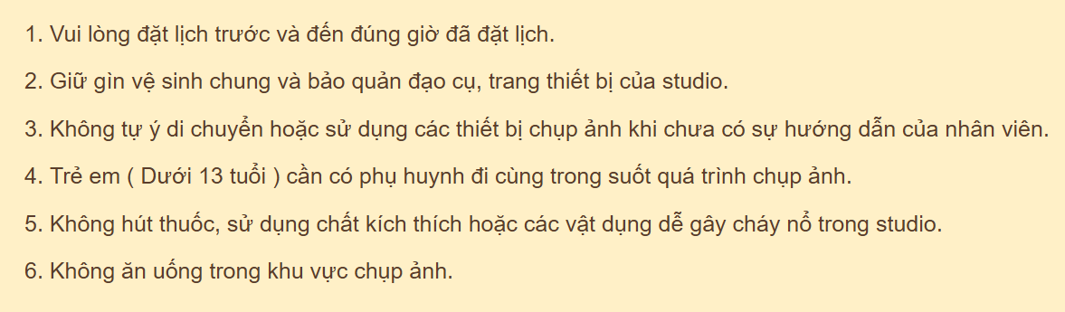
Hình 2.3 Bảng nội quy tiệm
Bên cạnh các thẻ danh sách, HTML còn cung cấp thẻ <table> để tạo bảng và trình bày dữ liệu dưới dạng hàng và cột. Trong đó, thẻ <table> đóng vai trò là phần tử bao bọc toàn bộ bảng, thẻ <tr> (table row) được sử dụng để tạo các hàng trong bảng, còn thẻ <td> (table data) dùng để xác định các ô dữ liệu thuộc từng hàng. Sự kết hợp của các thẻ này giúp tổ chức và hiển thị thông tin một cách trực quan, dễ theo dõi. Trong đề tài Sparkle Moments Studio, bảng có thể được sử dụng để trình bày thông tin khai trương, ưu đãi và hình ảnh studio ở trang giới thiệu và trang liên hệ. Hình minh họa 2.4.

<table>
<tr>
<td>
<h2>Sparkle Moments Studio✨</h2>
<b>📍 Địa chỉ:</b> 13 Điện Biên Phủ, Phường Nguyệt Hóa, Tỉnh Vĩnh Long
<br>
<b>📘 Facebook:</b> <a target="_blank" href="https://www.facebook.com/share/1HQ3saCSP8/">
ThẢo My</a>
<br>
<b>💌 Email:</b> thaomyntdhtv@gmail.com
<br>
<b>📞 Hotline:</b> 0704889368
</td>
</tr>
</table>
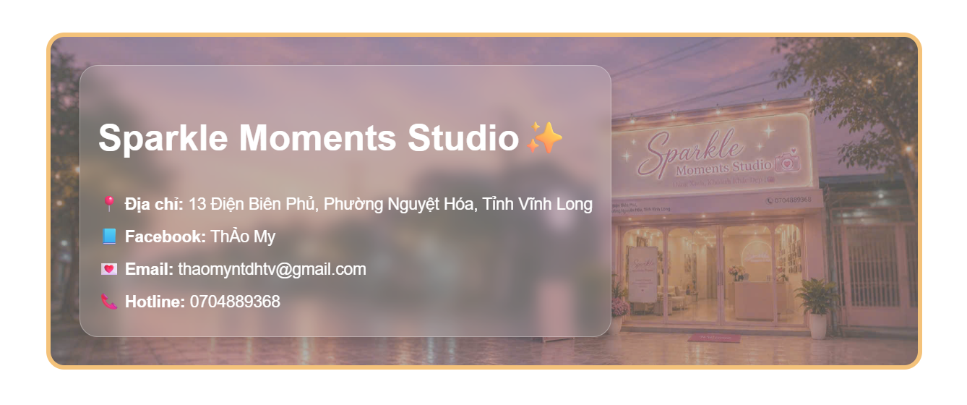
Hình 2.4 Danh thiếp liên hệ của tiệm

Các loại thẻ đơn ( empty elements) trong đề tài
Thẻ xuống dòng <br> được sử dụng để ngắt dòng và chuyển nội dung xuống dòng mới mà không cần tạo một đoạn văn bản mới.
Thẻ hình ảnh <img> sử dụng để chèn và hiển thị hình ảnh trên trang web. Do không chứa nội dung bên trong nên thẻ <img> không cần thẻ đóng. Để hiển thị hình ảnh, thẻ này thường kết hợp với thuộc tính src để xác định đường dẫn đến tập tin ảnh và thuộc tính alt để cung cấp văn bản thay thế trong trường hợp hình ảnh không thể hiển thị hoặc hỗ trợ người dùng sử dụng trình đọc màn hình. Trong đề tài Sparkle Moments Studio, thẻ <img> được sử dụng để hiển thị các hình ảnh minh họa cho từng chủ đề chụp ảnh, góp phần giúp khách hàng dễ dàng hình dung và lựa chọn concept phù hợp với nhu cầu của mình. Cú pháp của thẻ <img>:
<img src="../assets/images/name_studio.png" alt="Sparkle Moments Studio" style ="width:30%;">

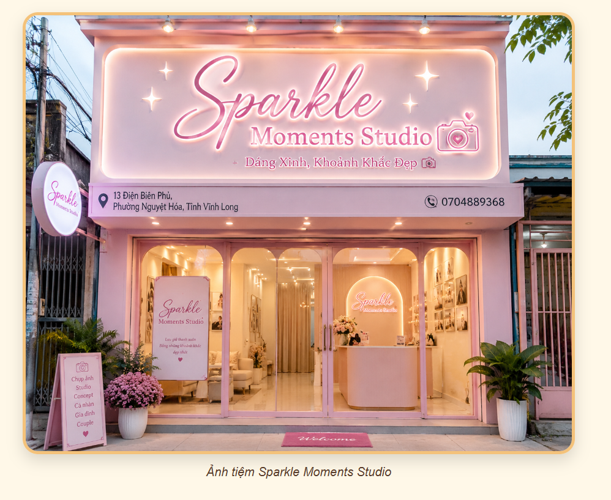
Hình 2.5 Ảnh tiệm Spakle Moments Studio
Ngoài các thẻ được sử dụng để xây dựng nội dung hiển thị trên trang web, HTML còn cung cấp một số thẻ hỗ trợ khai báo thông tin và liên kết tài nguyên bên ngoài như <meta> và <link>. Trong đó, thẻ <meta> được sử dụng để cung cấp các thông tin mô tả về tài liệu HTML, chẳng hạn như bảng mã ký tự, mô tả trang web hoặc thiết lập chế độ hiển thị trên các thiết bị khác nhau. Ví dụ, thẻ <meta charset="utf-8"> được dùng để khai báo bảng mã UTF-8, giúp hiển thị chính xác các ký tự tiếng Việt trên trình duyệt.
Bên cạnh đó, thẻ <link> cũng là một phần tử rỗng, thường được sử dụng để liên kết tài liệu HTML với các tập tin bên ngoài, phổ biến nhất là tập tin định dạng CSS. Trong đề tài Sparkle Moments Studio, thẻ <link> được sử dụng để kết nối với tập tin style.css nhằm áp dụng các quy tắc định dạng cho giao diện website, đồng thời liên kết với Google Fonts để sử dụng phông chữ phù hợp với phong cách thiết kế của studio. Ví dụ:
<meta charset="utf-8">
<link rel="stylesheet" href="../css/style.css">
<link rel="preconnect" href="https://fonts.googleapis.com">

Ngôn ngữ CSS

Khái niệm CSS
CSS (Cascading Style Sheets) là ngôn ngữ định kiểu được sử dụng để mô tả cách hiển thị của các phần tử HTML trên trang web. CSS giúp kiểm soát màu sắc, phông chữ, khoảng cách, bố cục và nhiều yếu tố giao diện khác, từ đó nâng cao tính thẩm mỹ và trải nghiệm của người dùng [2].
Việc tách phần định dạng khỏi cấu trúc HTML giúp mã nguồn trở nên dễ quản lý, dễ bảo trì và thuận tiện cho việc chỉnh sửa giao diện của website. Trong thiết kế web hiện đại, CSS đóng vai trò quan trọng trong việc xây dựng các trang web trực quan, thân thiện và nhất quán về mặt hiển thị.

Cú pháp cơ bản của CSS
CSS thường được xây dựng theo cấu trúc sau:
selector {
property: value;
}

Trong cú pháp CSS, selector là bộ chọn được sử dụng để xác định phần tử HTML cần áp dụng định dạng, property là thuộc tính dùng để mô tả đặc điểm cần thay đổi của phần tử đó, còn value là giá trị tương ứng được gán cho thuộc tính. Sự kết hợp giữa ba thành phần này tạo thành một quy tắc CSS hoàn chỉnh, giúp kiểm soát cách hiển thị của các phần tử trên trang web.
Bảng 2.1 Phân tích các thuộc tính CSS và công dụng
STT | Thuộc tính CSS | Công dụng
1 | background-color | Thiết lập màu nền cho phần tử.
2 | color | Thiết lập màu chữ của nội dung.
3 | font-family | Chỉ định kiểu phông chữ hiển thị.
4 | text-align | Căn chỉnh nội dung theo trái, phải hoặc giữa.
5 | font-size | Thiết lập kích thước chữ.
6 | background | Thiết lập nền, có thể là màu hoặc hiệu ứng chuyển màu.
7 | box-shadow | Tạo hiệu ứng đổ bóng cho phần tử.
8 | padding | Tạo khoảng cách giữa nội dung và đường viền.
9 | margin | Tạo khoảng cách bên ngoài phần tử.
10 | list-style | Thiết lập kiểu hiển thị của danh sách.
11 | content | Chèn nội dung vào pseudo-element.
12 | border | Thiết lập đường viền của phần tử.
13 | border-radius | Bo tròn các góc của phần tử.
14 | text-decoration | Thiết lập kiểu trang trí văn bản.
15 | font-weight | Điều chỉnh độ đậm của chữ.
16 | display | Xác định cách phần tử được hiển thị.
17 | justify-content | Căn chỉnh các phần tử theo trục chính trong flexbox.
18 | border-collapse | Quy định cách hiển thị đường viền của bảng.
19 | border-spacing | Thiết lập khoảng cách giữa các ô trong bảng.
20 | width | Thiết lập chiều rộng của phần tử.
21 | height | Thiết lập chiều cao của phần tử.
22 | vertical-align | Căn chỉnh nội dung theo chiều dọc.
23 | transition | Tạo hiệu ứng chuyển đổi mượt mà.
24 | transform | Biến đổi hình dạng hoặc vị trí của phần tử.
25 | overflow | Quy định cách xử lý nội dung vượt quá kích thước.
26 | object-fit | Điều chỉnh cách hình ảnh hiển thị trong khung chứa.
27 | gap | Tạo khoảng cách giữa các phần tử trong flex/grid.
28 | flex | Xác định tỷ lệ co giãn của phần tử flex.
29 | align-items | Căn chỉnh các phần tử theo trục phụ trong flexbox.
30 | min-height | Thiết lập chiều cao tối thiểu.
31 | line-height | Thiết lập khoảng cách giữa các dòng văn bản.
32 | cursor | Thay đổi kiểu con trỏ chuột.
33 | background-image | Thiết lập hình nền.
34 | background-size | Điều chỉnh kích thước hình nền.
35 | background-position | Xác định vị trí của hình nền.
36 | background-repeat | Quy định hình nền có lặp lại hay không.
37 | backdrop-filter | Áp dụng hiệu ứng cho vùng phía sau phần tử.

Ví dụ minh họa một số thuộc tính CSS được sử dụng phổ biến trong đề tài
Trong quá trình xây dựng website Sparkle Moments Studio, nhiều thuộc tính CSS đã được sử dụng nhằm định dạng giao diện, tạo bố cục hợp lý và nâng cao trải nghiệm của người dùng. Một số thuộc tính tiêu biểu được sử dụng thường xuyên trong đề tài được trình bày như sau:
a) Thuộc tính background-color
Thuộc tính background-color được sử dụng để thiết lập màu nền cho phần tử HTML. Trong đề tài, thuộc tính này được áp dụng để định dạng các nút chức năng và một số khu vực nội dung nhằm tạo sự nổi bật và thống nhất về màu sắc cho giao diện website.
background-color: #D96C93;

Kết quả sau khi thực thi đoạn mã trên là phần tử được áp dụng sẽ hiển thị với màu nền hồng, góp phần tạo nên phong cách nhẹ nhàng, phù hợp với chủ đề của Sparkle Moments Studio.
button{
display: block;
margin-left: auto;
margin-right: 15px;
padding: 12px 20px;
background-color: #D96C93;
border: none;
border-radius: 12px;
cursor: pointer;
}

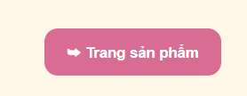
Hình 2.6 Kết quả hiển thị sau khi áp dụng thuộc tính background-color
b) Thuộc tính border-radius
Thuộc tính border-radius được sử dụng để bo tròn các góc của phần tử. Trong website Sparkle Moments Studio, thuộc tính này được áp dụng cho các nút bấm, khung chứa nội dung và biểu mẫu liên hệ nhằm tạo cảm giác mềm mại và thân thiện cho giao diện.
border-radius: 20px;

Sau khi áp dụng thuộc tính trên, các góc vuông của phần tử sẽ được bo tròn với bán kính 20 pixel, giúp giao diện trở nên hiện đại và hài hòa hơn.
.container{
width: 900px;
margin: 50px auto;
padding: 30px;
background-image: url("../assets/images/danh-thiep.jpg");
background-size: cover;
background-position: center;
background-repeat: no-repeat;
border: 5px solid #F4C27A;
border-radius: 20px; }

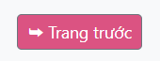
Hình 2.7 Kết quả hiển thị sau khi áp dụng thuộc tính border-radius
c) Thuộc tính padding
Thuộc tính padding được sử dụng để tạo khoảng cách giữa nội dung và đường viền của phần tử. Trong website Sparkle Moments Studio, thuộc tính này được áp dụng cho các khung thông tin, nút bấm và biểu mẫu nhằm giúp nội dung hiển thị thoáng và dễ quan sát hơn.
padding: 5%;

Sau khi áp dụng thuộc tính trên, khoảng cách bên trong phần tử sẽ được tăng lên, giúp nội dung không bị sát với đường viền và cải thiện tính thẩm mỹ của giao diện.
h1{
text-align:center;
font-size: 250%;
font-family: 'Archivo Black', sans-serif;
background: linear-gradient(
180deg,
#db5382,
#E16B95,
#E884A8,
#EE9DBB,
#F4B6CE );
box-shadow: 0 3px 10px rgba(0,0,0,0.15);
color:azure;
padding: 5%;
margin:auto;
}


Hình 2.8 Kết quả hiển thị sau khi áp dụng thuộc tính padding
d) Thuộc tính margin
Thuộc tính margin được sử dụng để tạo khoảng cách bên ngoài phần tử. Trong đề tài, thuộc tính này giúp phân tách các thành phần trên giao diện, tránh tình trạng các khối nội dung nằm quá sát nhau.
margin: 30px;

Kết quả sau khi thực thi đoạn mã là phần tử sẽ được tạo khoảng cách phía trên và phía dưới là 30 pixel, đồng thời được căn giữa theo chiều ngang trong vùng chứa.
body > h3:last-child{
text-align: center;
margin: 30px;
color: #D96C93;
font-size: 30px;
}

JavaScript

Khái niệm JavaScript
JavaScript là ngôn ngữ lập trình được sử dụng để tạo tính tương tác và xử lý các chức năng động trên trang web. Nếu HTML đảm nhận vai trò xây dựng cấu trúc và CSS dùng để định dạng giao diện thì JavaScript giúp website phản hồi các thao tác của người dùng như tạo nội dung động, kiểm tra dữ liệu nhập vào, xử lý sự kiện hoặc cập nhật nội dung mà không cần tải lại toàn bộ trang web. Theo tài liệu của Mozilla Developer Network, JavaScript là một trong ba công nghệ cốt lõi của phát triển web hiện đại, bên cạnh HTML và CSS [3].
Trong đề tài Sparkle Moments Studio, JavaScript được sử dụng để tạo và hiển thị danh sách các chủ đề chụp ảnh, đồng thời hỗ trợ chuyển dữ liệu giữa các trang thông qua tham số trên URL.

Thẻ <script> trong HTML
Để sử dụng JavaScript trong trang web, HTML cung cấp thẻ <script>. Thẻ này cho phép nhúng trực tiếp mã JavaScript vào tài liệu HTML hoặc liên kết đến tập tin JavaScript bên ngoài.
Cú pháp nhúng trực tiếp:
<script>
alert("Xin chào!");
</script>
Cú pháp liên kết tập tin JavaScript bên ngoài:
<script src="../js/script.js"></script>
Trong đó, thuộc tính src được sử dụng để xác định đường dẫn đến tập tin JavaScript cần thực thi. Thông thường, thẻ <script> được đặt trước thẻ đóng </body> để đảm bảo các phần tử HTML được tải trước khi JavaScript xử lý.
Trong đề tài Sparkle Moments Studio, JavaScript được lưu trong tập tin riêng và liên kết với các trang HTML thông qua thẻ <script>, giúp mã nguồn được tổ chức khoa học và dễ bảo trì.
<script>
const urlParams= new URLSearchParams(window.location.search);
const productId= urlParams.get("id");
const product= productlist.find(function(p) {
return p.id === productId;
});
if (product) {
document.getElementById("p-image").src= product.image;
document.getElementById("p-name").innerHTML= product.name;
document.getElementById("p-price").innerHTML= "Giá/Giờ:
" + product.price.toLocaleString("vi-VN") + ".000 Đồng";

document.getElementById("p-description").innerHTML= product.desc;
document.getElementById("p-detail").innerHTML= product.detail;
}
</script>

Hàm trong JavaScript
Hàm (function) là tập hợp các câu lệnh được đặt tên nhằm thực hiện một nhiệm vụ cụ thể và có thể được gọi lại nhiều lần trong chương trình. Việc sử dụng hàm giúp mã nguồn trở nên ngắn gọn, dễ bảo trì và tái sử dụng.
Cú pháp:
function tenHam() {
// Các câu lệnh cần thực hiện
}

Trong đề tài, hàm showProduct() được sử dụng để hiển thị danh sách các chủ đề chụp ảnh lên giao diện.
Trong đoạn mã trên, phương thức forEach() được sử dụng để duyệt qua từng phần tử trong mảng products, sau đó tạo và hiển thị thông tin tương ứng lên giao diện. Kết quả sau khi thực thi là danh sách các chủ đề chụp ảnh được hiển thị tự động mà không cần viết thủ công từng phần tử HTML.
function showProduct(products)
{
const container = document.getElementById('product-list');
container.innerHTML = "";
products.forEach(item => {
const productItem = document.createElement('div');
productItem.innerHTML = `
<div class="product-image overflow-hidden">
<img src="${item.image}" alt="${item.name}" class="img-fluid object-fit-cover">
</div>
<div class="product-info p-2 text-center">
<p class="product-name mb-1">${item.name}</p>
<p class="product-price fw-bold mb-2">
${item.price.toLocaleString('vi-VN')}.000 Đồng/Giờ
</p>
<a href= "../html/chi-tiet.html?id=${item.id}" class= "btn btn-sm btn-outline-primary w-100">Xem chi tiết
</a>
</div>
`;
container.appendChild(productItem);
});
}
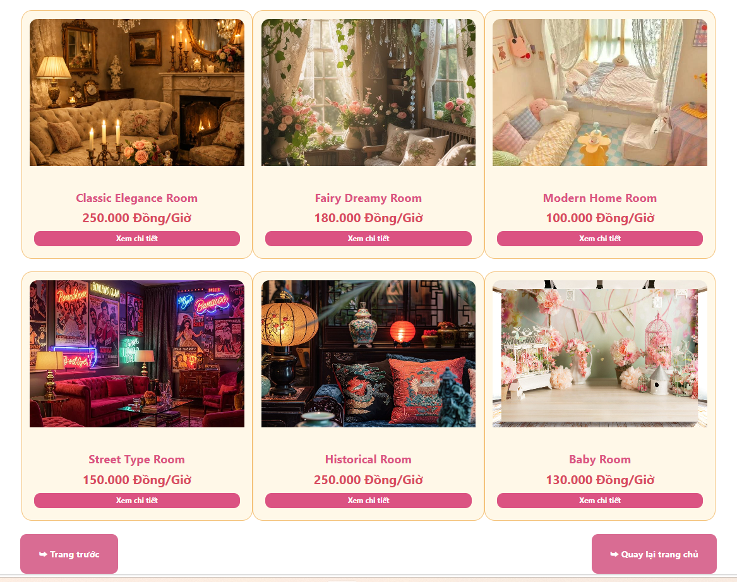
Hình 2.9 Danh sách chủ đề chụp ảnh

Thao tác với DOM
DOM (Document Object Model) là mô hình biểu diễn tài liệu HTML dưới dạng cây đối tượng, cho phép JavaScript truy cập và thay đổi nội dung của trang web [4].
Trong quá trình xây dựng website, đề tài sử dụng một số phương thức thao tác với DOM nhằm tạo và quản lý các phần tử trên trang web một cách linh hoạt. Cụ thể, phương thức document.createElement() được sử dụng để tạo mới các phần tử HTML, setAttribute() dùng để thêm hoặc thiết lập các thuộc tính cho phần tử, appendChild() có chức năng chèn phần tử vào bên trong phần tử cha, còn getElementById() được sử dụng để truy xuất và thao tác với các phần tử thông qua thuộc tính id. Việc kết hợp các phương thức này giúp JavaScript dễ dàng tạo nội dung động và cập nhật giao diện theo yêu cầu của người dùng.
Ví dụ: Tạo một thẻ hình ảnh và chèn vào giao diện hiển thị sản phẩm.
const Image = document.createElement("img");
Image.setAttribute("src", image);
Image.setAttribute("alt", name);
Image.setAttribute("class", "img-fluid object-fit-cover h-100");
productImage.appendChild(Image);

Bootstrap Framework

Khái niệm Bootstrap
Bootstrap là một framework mã nguồn mở hỗ trợ xây dựng giao diện website nhanh chóng và hiệu quả. Framework này cung cấp sẵn các lớp định dạng CSS, hệ thống lưới và nhiều thành phần giao diện giúp website hiển thị đồng nhất trên nhiều thiết bị khác nhau [5].
Trong đề tài Sparkle Moments Studio, Bootstrap được sử dụng nhằm hỗ trợ định dạng giao diện, căn chỉnh nội dung và xây dựng các nút chức năng.

Sử dụng Bootstrap trong đề tài
Để sử dụng Bootstrap, cần liên kết tập tin CSS của Bootstrap vào tài liệu HTML thông qua thẻ <link>.
<link href="https://cdn.jsdelivr.net/npm/bootstrap@5.3.7/dist/css/bootstrap.min.css" rel="stylesheet">

Sau khi liên kết thành công, có thể sử dụng trực tiếp các lớp mà Bootstrap cung cấp.
Trong quá trình xây dựng website Sparkle Moments Studio, Bootstrap được sử dụng thông qua nhiều lớp tiện ích nhằm hỗ trợ thiết kế giao diện và nâng cao trải nghiệm người dùng. Cụ thể, lớp img-fluid giúp hình ảnh co giãn linh hoạt theo kích thước của phần tử chứa, đảm bảo khả năng hiển thị tốt trên nhiều thiết bị khác nhau. Lớp text-center được sử dụng để căn giữa nội dung văn bản, trong khi p-2 tạo khoảng đệm bên trong phần tử nhằm tăng tính thẩm mỹ cho giao diện. Ngoài ra, các lớp btn, btn-sm và btn-outline-primary được áp dụng để định dạng các nút chức năng với kích thước phù hợp và kiểu dáng hiện đại theo phong cách Bootstrap. Bên cạnh đó, lớp w-100 được sử dụng để thiết lập chiều rộng của phần tử bằng 100%, giúp các thành phần hiển thị cân đối và đồng nhất trên trang web.
Ví dụ: Dùng Bootstrap căn chỉnh nội dung, tạo khoảng cách và định dạng nút chức năng.
<div class="product-info p-2 text-center">
<p class="product-name mb-1">${item.name}</p>
<p class="product-price fw-bold mb-2">
${item.price.toLocaleString('vi-VN')}.000 Đồng/Giờ
</p>

<a href="../html/chi-tiet.html?id=${item.id}"
class="btn btn-sm btn-outline-primary w-100">
Xem chi tiết
</a>
</div>

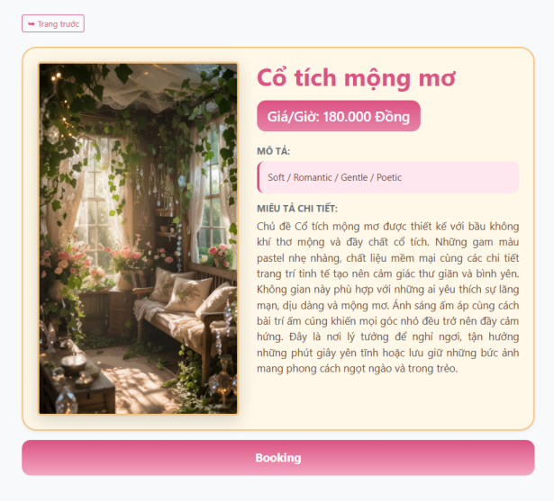
Hình 2.10 Giao diện hiển thị sau khi áp dụng Bootstrap

Phân tích thiết kế hệ thống
3.1 Mô tả vấn đề
Hiện nay, nhu cầu tìm kiếm và đặt lịch chụp ảnh theo các chủ đề khác nhau ngày càng tăng. Tuy nhiên, nhiều studio vẫn giới thiệu dịch vụ thông qua mạng xã hội hoặc hình thức tư vấn trực tiếp, khiến khách hàng gặp khó khăn trong việc tìm hiểu thông tin về các chủ đề chụp ảnh, mức giá cũng như phương thức liên hệ. Từ thực tế đó, đề tài "Sparkle Moments Studio" được thực hiện nhằm xây dựng một website giới thiệu dịch vụ chụp ảnh với giao diện thân thiện, trực quan và dễ sử dụng.
Website cho phép người dùng tìm hiểu thông tin về studio, xem danh sách các chủ đề chụp ảnh, tham khảo chi tiết từng concept, mức giá tương ứng và cách thức liên hệ với studio. Qua đó, khách hàng có thể dễ dàng tiếp cận thông tin mà không cần mất nhiều thời gian trao đổi trực tiếp.

3.2 Đặc tả yêu cầu hệ thống

3.2.1 Yêu cầu chức năng
- Hệ thống cần đáp ứng các yêu cầu chức năng sau:
- Hiển thị thông tin giới thiệu về Sparkle Moments Studio.
- Hiển thị danh sách các chủ đề chụp ảnh mà studio cung cấp.
- Cho phép người dùng xem thông tin chi tiết của từng chủ đề chụp ảnh.
- Hiển thị mức giá tương ứng của từng gói dịch vụ.
- Cho phép người dùng tìm kiếm thông tin liên hệ của studio.
- Hỗ trợ điều hướng giữa các trang chức năng thông qua thanh menu.

3.2.2. Yêu cầu phi chức năng

3.2.2.1 Yêu cầu về giao diện
Website cần có giao diện trực quan, màu sắc hài hòa và phù hợp với lĩnh vực dịch vụ chụp ảnh. Các thành phần trên giao diện phải được bố trí hợp lý, giúp người dùng dễ dàng thao tác và tìm kiếm thông tin.

3.2.2.2 Yêu cầu về hiệu năng và khả năng sử dụng
Website cần có tốc độ tải trang ổn định, hoạt động chính xác trên các trình duyệt phổ biến như Google Chrome và Microsoft Edge. Ngoài ra, giao diện cần thích ứng với nhiều kích thước màn hình khác nhau nhằm nâng cao trải nghiệm người dùng.
3.3 Thiết kế dữ liệu
3.3.1 Cấu trúc lưu trữ
Do website được xây dựng theo mô hình tĩnh kết hợp JavaScript, dữ liệu của các chủ đề chụp ảnh được lưu trữ dưới dạng mảng đối tượng trong tập tin JavaScript. Mỗi đối tượng biểu diễn một chủ đề chụp ảnh và chứa đầy đủ các thông tin cần thiết phục vụ cho việc hiển thị trên giao diện.
3.3.2 Đặc tả chi tiết
Bảng 3.1 Trình bày cấu trúc dữ liệu của một chủ đề chụp ảnh trong hệ thống
STT | Tên cột | Kiểu dữ liệu | Mô tả
1 | id | Number | Mã định danh của chủ đề
2 | name | String | Tên chủ đề chụp ảnh
3 | image | String | Đường dẫn đến hình ảnh minh họa
4 | price | Number | Giá dịch vụ theo giờ
5 | description | String | Mô tả chi tiết về chủ đề

3.4 Thiết kế chức năng
Dựa trên yêu cầu của người dùng, website được thiết kế với các chức năng chính gồm: giới thiệu studio, hiển thị danh sách chủ đề chụp ảnh, xem chi tiết thông tin của từng chủ đề và cung cấp thông tin liên hệ. Các chức năng này được liên kết với nhau thông qua hệ thống menu nhằm hỗ trợ người dùng truy cập thuận tiện.
3.5 Thiết kế giao diện
3.5.1 Sơ đồ website
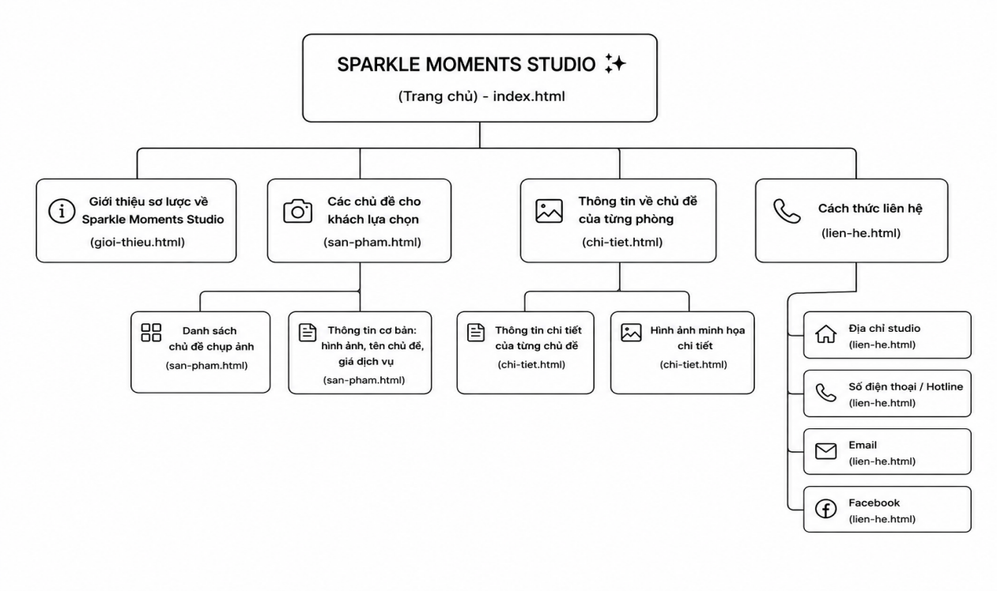
Hình 3.1 Sơ đồ trang web

3.5.2 Giao diện trang chủ
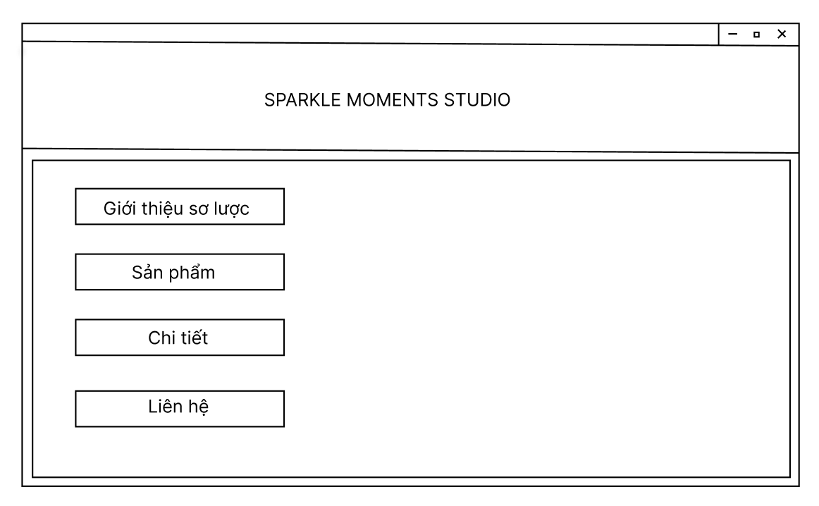
Hình 3.2 Phác thảo giao diện trang chủ
3.5.3 Giao diện trang giới thiệu
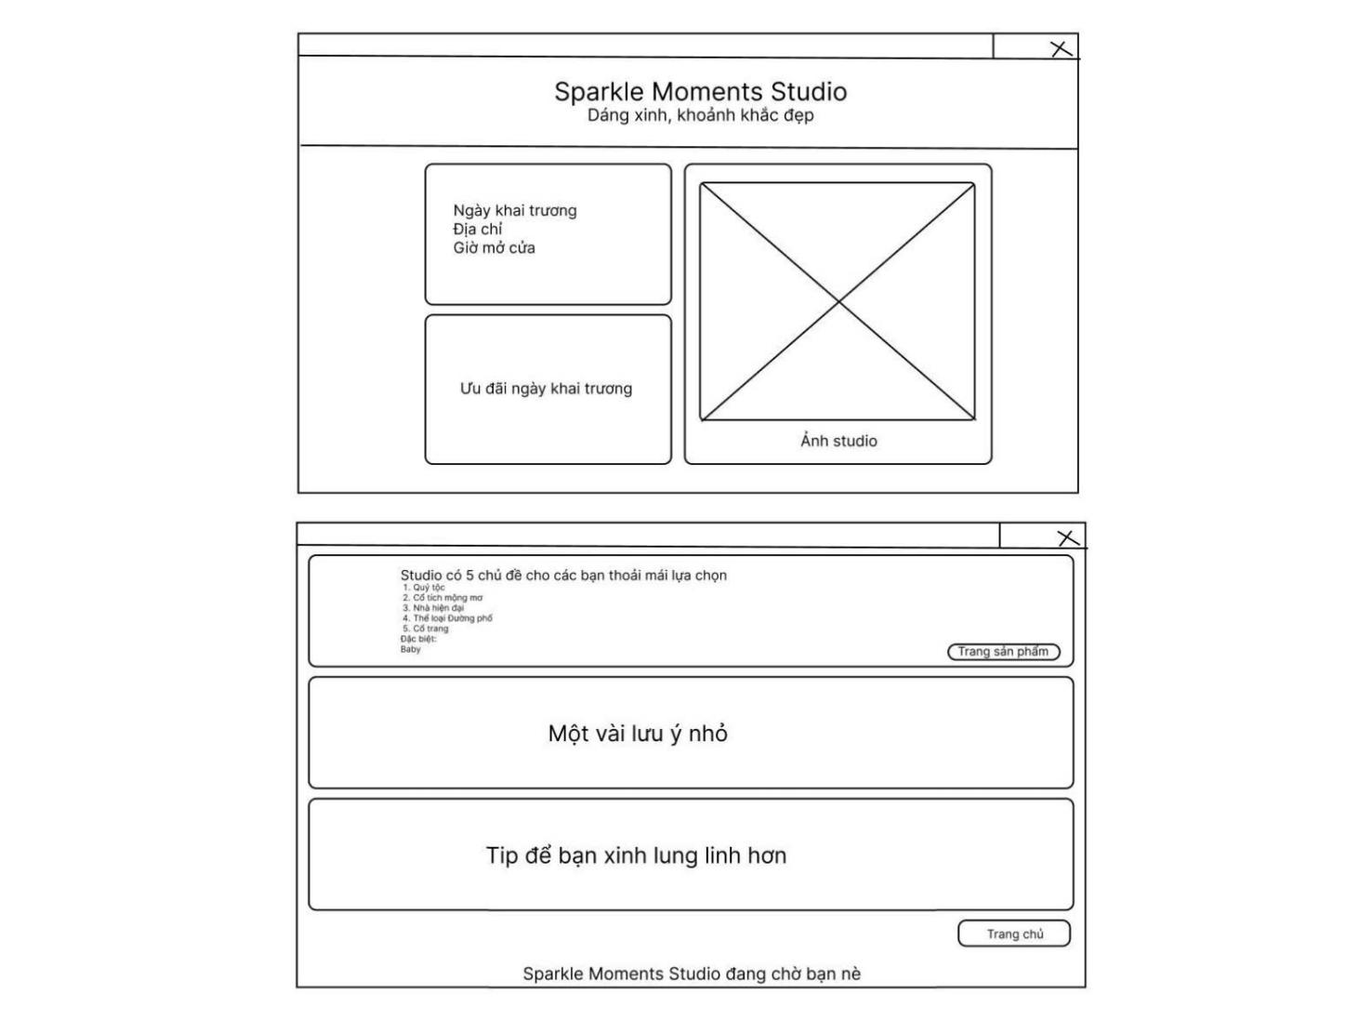
Hình 3.3 Phác thảo giao diện trang giới thiệu
3.5.4 Giao diện trang sản phẩm (trang danh sách chủ đề)
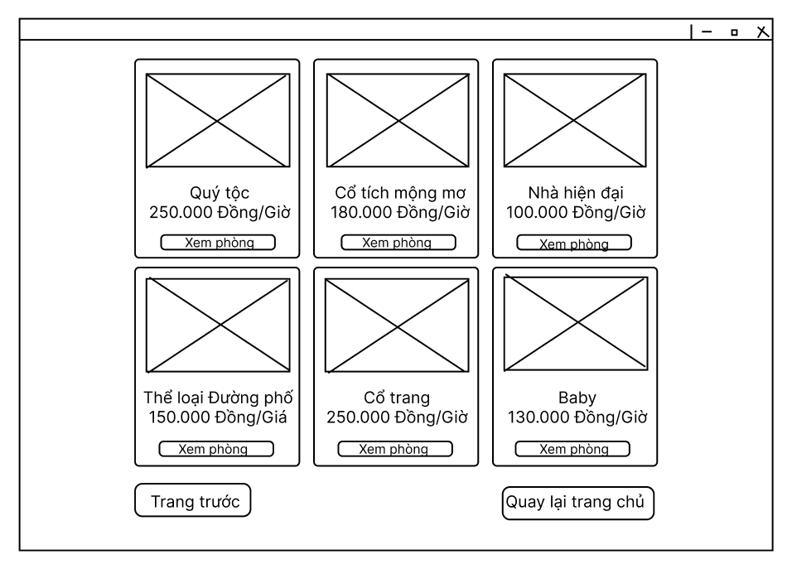
Hình 3.4 Phác thảo giao diện trang sản phẩm
3.5.5 Giao diện trang chi tiết
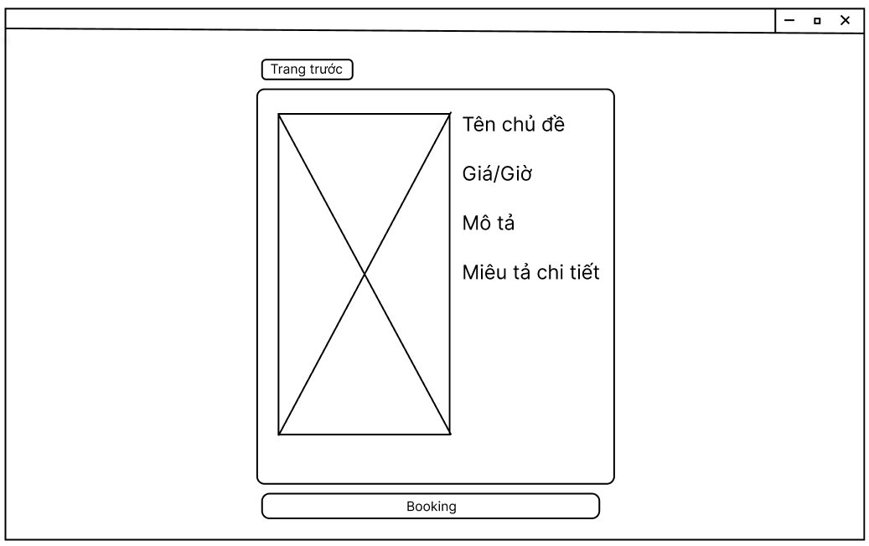
Hình 3.5 Phác thảo giao diện trang chi tiết
3.5.6 Giao diện trang liên hệ
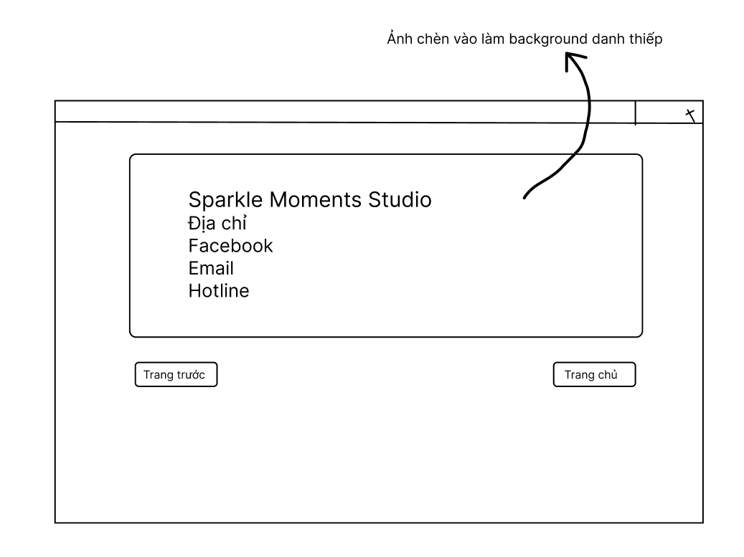
Hình 3.6 Phác thảo giao diện trang liên hệ

KẾT QUẢ thực nghiệm

4.1 Dữ liệu thử nghiệm
Để kiểm tra tính đúng đắn và khả năng hoạt động của website Sparkle Moments Studio, dữ liệu thử nghiệm được xây dựng dựa trên các chủ đề chụp ảnh thực tế mà studio cung cấp. Mỗi chủ đề bao gồm các thông tin như mã chủ đề, tên chủ đề, hình ảnh minh họa, giá dịch vụ và mô tả chi tiết. Các dữ liệu này được lưu trữ dưới dạng mảng đối tượng trong tập tin JavaScript và được sử dụng để hiển thị động trên giao diện website.
Ngoài ra, các liên kết điều hướng giữa các trang chức năng cũng được kiểm tra nhằm đảm bảo người dùng có thể truy cập đầy đủ các tính năng của hệ thống.
Bảng 4.1 Dữ liệu thử nghiệm
STT | Tên chủ đề | Giá | Mô tả
1 | Quý tộc | 250.000 đồng/giờ | Phong cách quý tộc châu Âu mang hơi hướng cổ điển.
2 | Cổ tích mộng mơ | 180.000 đồng/giờ | Phù hợp với các nàng thơ thích sự mộng mơ.
3 | Nhà hiện đại | 100.000 đồng/giờ | Không gian ấm áp như nhà mình.
4 | Thể loại Đường phố | 150.000 đồng/giờ | Phong cách cá tính, có tính nổi loạn
5 | Cổ trang | 250.000 đồng/giờ | Không gian trang trí theo thời Vua Chúa
6 | Concept chụp hình cho baby | 130.000 đồng/giờ | Ghi lại những khoảnh khắc khi trẻ còn nhỏ

4.2 Kết quả thực nghiệm

4.2.1 Giao diện trang chủ
Trang chủ là giao diện đầu tiên mà người dùng nhìn thấy khi truy cập vào website Sparkle Moments Studio. Trang này hiển thị tên studio và cung cấp các liên kết điều hướng đến các trang chức năng khác như giới thiệu, danh sách chủ đề chụp ảnh, chi tiết chủ đề và liên hệ.
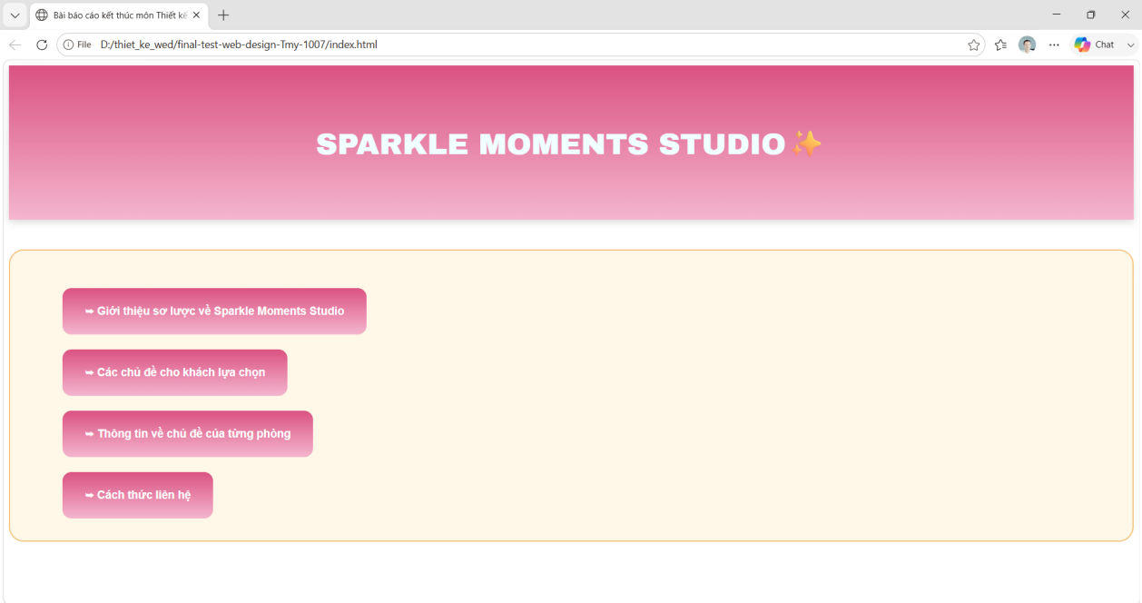
Hình 4.1 Giao diện trang chủ của website
Sau khi thực thi chương trình, các liên kết trên trang chủ hoạt động đúng chức năng, giúp người dùng dễ dàng di chuyển đến những trang mong muốn.

4.2.2 Giao diện trang giới thiệu
Trang giới thiệu cung cấp những thông tin cơ bản về Sparkle Moments Studio như định hướng hoạt động, phong cách chụp ảnh và các giá trị mà studio muốn mang đến cho khách hàng.
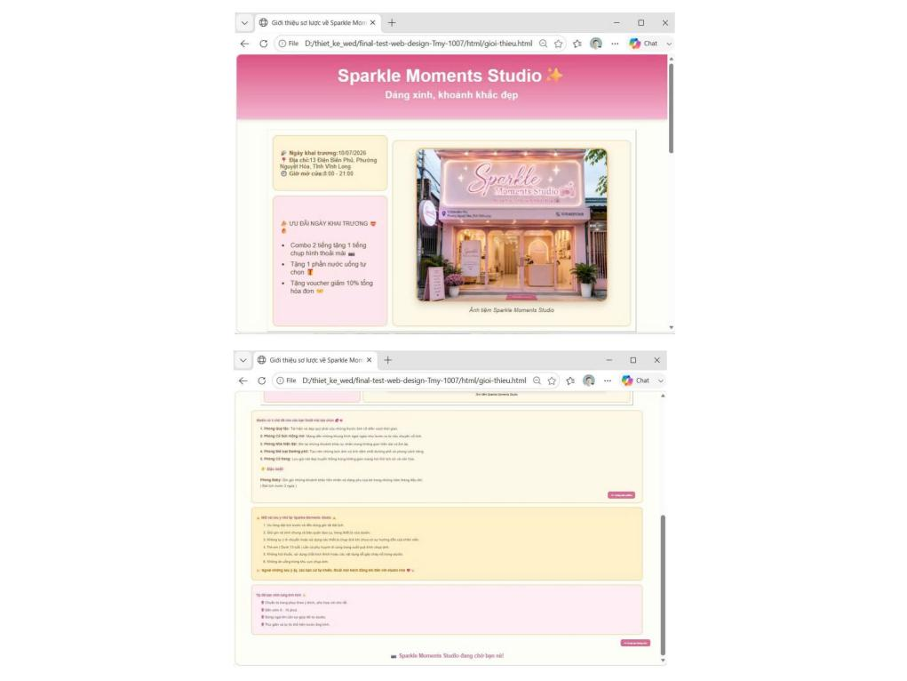
Hình 4.2 Giao diện trang giới thiệu của website
Kết quả thực nghiệm cho thấy nội dung được hiển thị đầy đủ, bố cục rõ ràng và giúp người dùng có cái nhìn tổng quan về studio.
4.2.3 Giao diện trang sản phẩm
Trang danh sách chủ đề hiển thị toàn bộ các concept chụp ảnh mà studio cung cấp. Mỗi chủ đề bao gồm hình ảnh minh họa, tên chủ đề, giá dịch vụ và nút xem chi tiết.
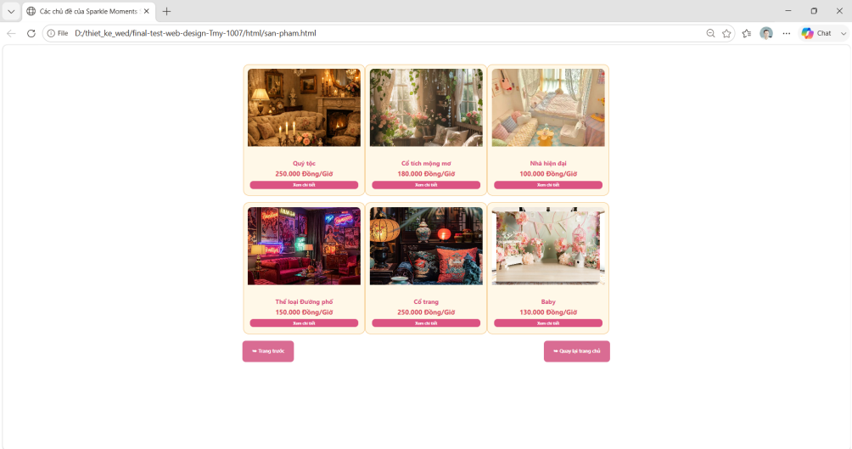
Hình 4.3 Giao diện trang sản phẩm của website
Kết quả sau khi thực thi cho thấy dữ liệu được lấy từ tập tin JavaScript và hiển thị chính xác trên giao diện. Các chủ đề được sắp xếp hợp lý, giúp người dùng dễ dàng theo dõi và lựa chọn.
4.2.4 Giao diện trang chi tiết
Trang chi tiết chủ đề được xây dựng nhằm cung cấp thêm thông tin về concept mà người dùng quan tâm. Nội dung hiển thị bao gồm hình ảnh minh họa, tên chủ đề, giá dịch vụ và mô tả chi tiết.
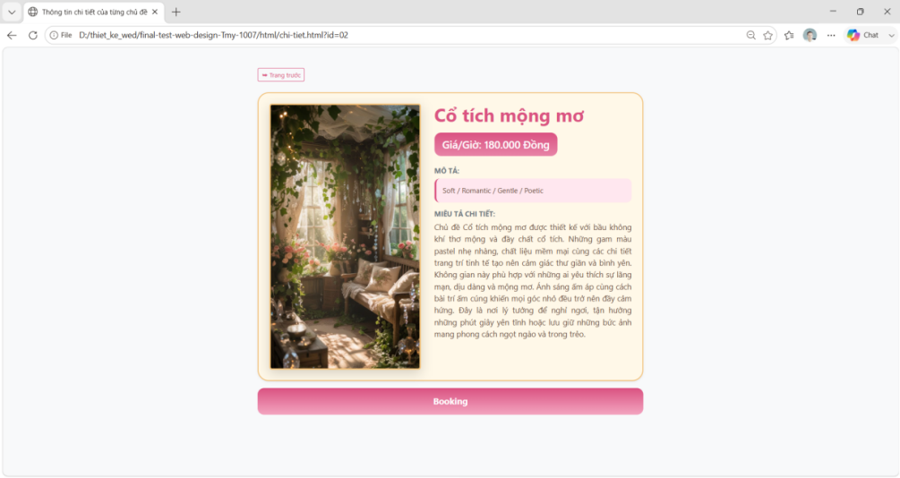
Hình 4.4 Giao diện trang chi tiết của website
Kết quả thực nghiệm cho thấy hệ thống có thể truyền đúng dữ liệu giữa các trang và hiển thị chính xác thông tin tương ứng với chủ đề được lựa chọn.
4.2.5 Giao diện trang liên hệ
Trang liên hệ cung cấp các phương thức giúp khách hàng kết nối với Sparkle Moments Studio như địa chỉ, số điện thoại và các kênh liên lạc khác. Kết quả thực nghiệm cho thấy các thông tin liên hệ được hiển thị đầy đủ và hỗ trợ người dùng dễ dàng tiếp cận với studio khi có nhu cầu tư vấn hoặc đặt lịch chụp ảnh.
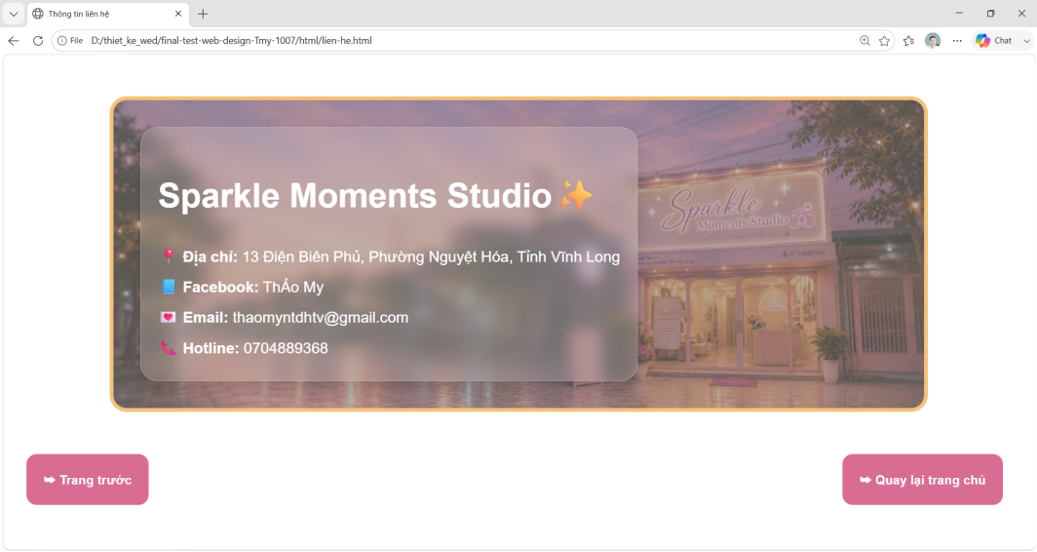
Hình 4.5 Giao diện trang liên hệ của website
4.3 Đánh giá kết quả thực nghiệm
Qua quá trình thực nghiệm, website Sparkle Moments Studio đã đáp ứng được các yêu cầu chức năng đã đề ra. Các trang chức năng hoạt động ổn định, dữ liệu được hiển thị chính xác và các liên kết điều hướng hoạt động đúng mục đích. Giao diện website được thiết kế trực quan, thân thiện với người dùng và có khả năng hiển thị tốt trên các trình duyệt phổ biến.
Bên cạnh những kết quả đạt được, website vẫn còn một số hạn chế như chưa hỗ trợ chức năng đặt lịch trực tuyến, chưa tích hợp cơ sở dữ liệu để quản lý thông tin khách hàng và chưa có chức năng tìm kiếm nâng cao. Đây sẽ là những hướng phát triển tiềm năng cho đề tài trong tương lai.

KẾT LUẬN VÀ HƯỚNG PHÁT TRIỂN

5.1 Kết luận
Đề tài "Sparkle Moments Studio" đã hoàn thành các mục tiêu đề ra ban đầu là xây dựng một website giới thiệu dịch vụ chụp ảnh với giao diện thân thiện và dễ sử dụng. Thông qua việc vận dụng các kiến thức đã học về HTML, CSS, JavaScript và Bootstrap Framework, website đã được xây dựng với các chức năng cơ bản như hiển thị thông tin giới thiệu về studio, trình bày danh sách các chủ đề chụp ảnh, cung cấp thông tin chi tiết của từng chủ đề và hỗ trợ người dùng tìm kiếm thông tin liên hệ.
Quá trình thực hiện đề tài đã giúp nhóm củng cố và nâng cao kỹ năng thiết kế giao diện web, tổ chức mã nguồn, thao tác với DOM bằng JavaScript cũng như ứng dụng Bootstrap vào việc xây dựng giao diện đáp ứng. Bên cạnh đó, đề tài còn giúp rèn luyện khả năng phân tích yêu cầu, thiết kế chức năng và triển khai một sản phẩm hoàn chỉnh từ giai đoạn lên ý tưởng đến khi hoàn thiện.
Nhìn chung, website đã đáp ứng được các yêu cầu chức năng đã đề ra, có giao diện trực quan và hoạt động ổn định trên các trình duyệt phổ biến.

5.2. Hướng phát triển
Mặc dù website Sparkle Moments Studio đã hoàn thành các chức năng cơ bản và đáp ứng được mục tiêu đề ra, hệ thống vẫn còn nhiều tiềm năng để tiếp tục phát triển và hoàn thiện trong tương lai. Trước hết, website có thể được tích hợp cơ sở dữ liệu nhằm quản lý thông tin các chủ đề chụp ảnh một cách hiệu quả hơn, đồng thời hỗ trợ việc cập nhật nội dung linh hoạt và thuận tiện. Bên cạnh đó, việc xây dựng chức năng đặt lịch chụp ảnh trực tuyến sẽ giúp khách hàng dễ dàng đăng ký dịch vụ, nâng cao tính tương tác và trải nghiệm sử dụng.
Ngoài ra, website có thể được bổ sung tính năng tìm kiếm và lọc chủ đề theo nhu cầu của người dùng, giúp việc tra cứu thông tin trở nên nhanh chóng và thuận tiện hơn. Hệ thống đăng nhập dành cho quản trị viên cũng là một hướng phát triển cần thiết để hỗ trợ công tác quản lý, chỉnh sửa và cập nhật nội dung website. Đồng thời, giao diện cần tiếp tục được tối ưu hóa trên các thiết bị di động nhằm đảm bảo khả năng hiển thị tốt và mang lại trải nghiệm người dùng nhất quán trên nhiều nền tảng khác nhau.
Trong tương lai, website cũng có thể được triển khai trên môi trường Internet để đưa vào sử dụng thực tế, giúp tiếp cận nhiều khách hàng hơn và nâng cao hiệu quả quảng bá dịch vụ của studio. Nếu có điều kiện tiếp tục nghiên cứu và phát triển, đề tài sẽ được mở rộng theo các hướng trên nhằm nâng cao tính ứng dụng, hoàn thiện hệ thống và đáp ứng tốt hơn nhu cầu của người dùng.

Danh mục tài liệu tham khảo
[1] W3Schools, "HTML Tutorial," W3Schools. [Online]. Available: https://www.w3schools.com/html/. [Accessed: Jun. 11, 2026].
[2] Mozilla Developer Network, "CSS: Cascading Style Sheets," MDN Web Docs. [Online]. Available: https://developer.mozilla.org/en-US/docs/Web/CSS. [Accessed: Jun. 11, 2026].
[3] Mozilla Developer Network, "Introduction to the DOM," MDN Web Docs. [Online]. Available: https://developer.mozilla.org/en-US/docs/Web/API/Document_Object_Model/Introduction. [Accessed: Jun. 11, 2026].
[4] Mozilla Developer Network, "JavaScript Guide," MDN Web Docs. [Online]. Available: https://developer.mozilla.org/en-US/docs/Web/JavaScript/Guide. [Accessed: Jun. 11, 2026].
[5] Bootstrap Team, "Bootstrap Documentation," Bootstrap. [Online]. Available: https://getbootstrap.com/docs/. [Accessed: Jun. 11, 2026].

